Domovní spínače NN

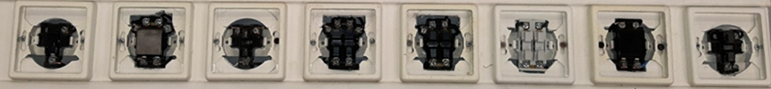

Použití instalačních spínačů NN ve výukovém panelu bytové instalace
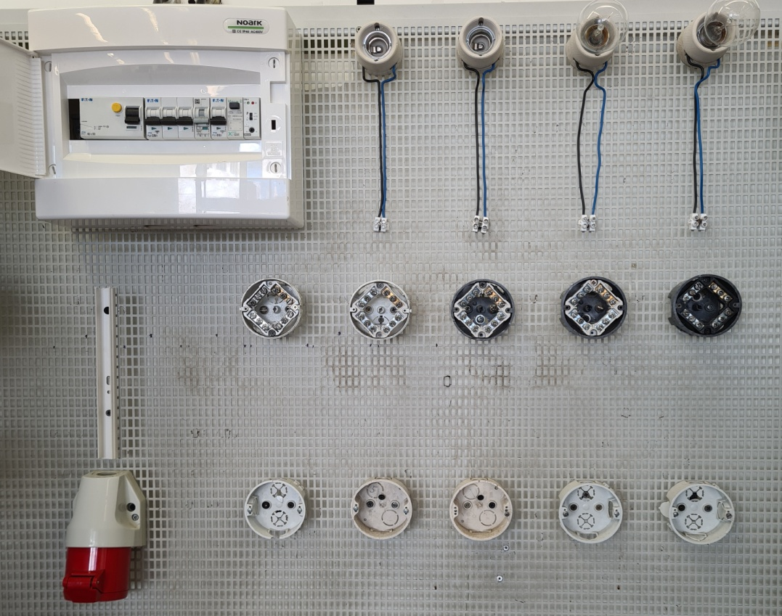

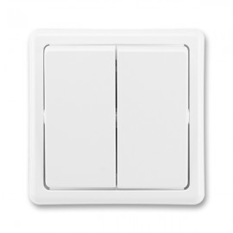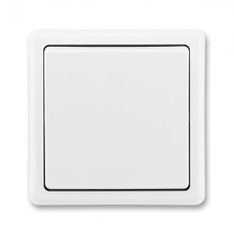

Domovní spínače jsou elektrické přístroje, které slouží k zapínání, přepínání a vypínání elektrických obvodů a spotřebičů.
Rozdělení:
Podle funkce, kterou vykonávají, je dělíme na vypínače, přepínače a tlačítka(ovladače)
Vypínač: má dvě polohy: zapnuto a vypnuto
Přepínač: má dvě nebo více poloh pro přepnutí, které jsou trvale pod napětím
Tlačítko(ovladač): je to spínač, u kterého je změna původní klidové polohy kontaktů do polohy, která trvá jen po dobu, kdy je na ovládací část působeno tlakem (obvykle prstem). Přestane-li působení tlaku, vrátí se samočinně ovládací část (tlačítko) i kontaktní ústrojí do klidové polohy

Podle způsobu montáže:
nástěnné, polozapuštěné, zapuštěné

Podle stupně krytí a provedení:
na obyčejné, do vlhka a venkovní

Podle způsobu ovládání:
na otočné, kolébkové, páčkové atd.

Podle počtu pólů:
jednopólové, dvoupólové, trojpólové nebo čtyřpólové

Podle řazení:
Co znamená řazení u vypínačů?
Řazení je odborný elektrotechnický pojem, kterým je definováno vnitřní uspořádání „strojku“ vypínače čili elektrické propojení uvnitř a následné vyústění kontaktů pro zapojení. Tedy provedení kontaktů a případně jejich vzájemné propojení. Každé řazení má své specifické uplatnění v elektrickém obvodu, ať už při spínání svítidel, ventilátorů nebo jiných zařízení. Běžné, nejčastěji se vyskytující druhy spínačů podle spojení jsou mezinárodně normalizovány a udávány kódovými čísly, tzv. čísly řazení (pattern number).
Řazení vypínačů nemá nic společného s materiálem provedení nebo seřazením od nejsvětlejší barvy

Vypínač řazení 1
Jednopólový vypínač sloužící k ovládání jednoho a více světelných obvodů z jednoho místa. Vypínač má dvě připojovací svorky (přívodní a vývodní) a slouží k přerušení přívodu fáze do svítidla, tak aby při vypnutí nebylo na spotřebiči fázové napětí. Platí pravidlo, že vypínač řazení 1 se zapojuje tak, že v zapnuté poloze musí být kolébka vypínače stisknutá v horní poloze.

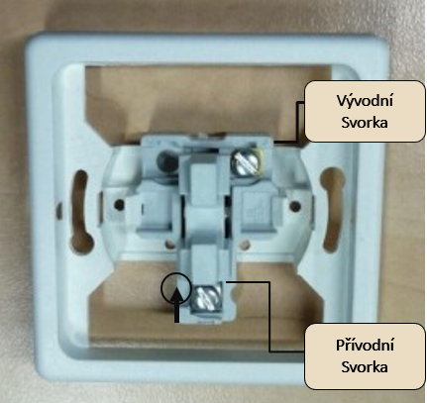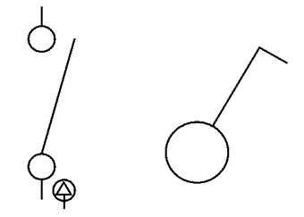
značka vypínače ř1

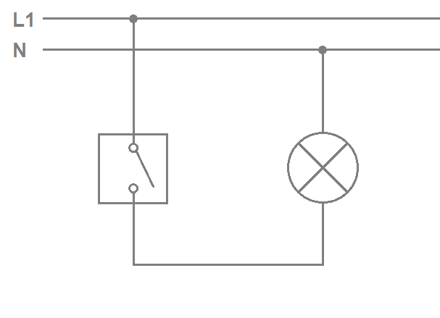
vhodný pro jednoduché místnosti

Prováděcí schéma na výukovém panelu bytové instalace
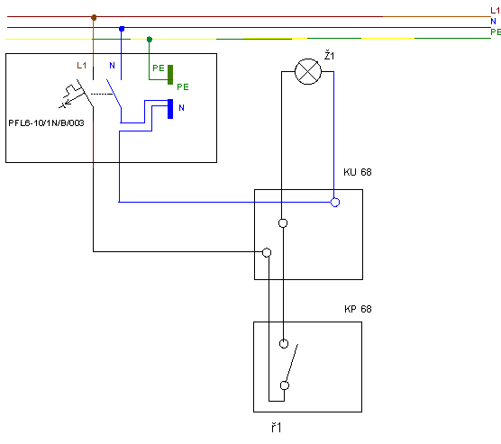

Montážní schéma

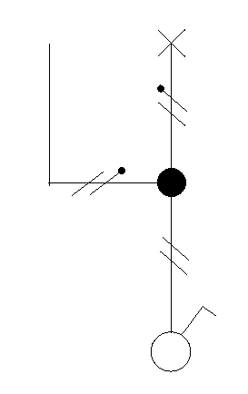

Sériový přepínač řazení 5

Sériový vypínač v sobě sdružuje dva vypínače č. 1. Ovládá nezávisle z jednoho místa jedno světlo (lustr) se dvěma obvody, nebo dvě a více světel. Možno v provedení také jako dvojitý střídavý přepínač (Ř5A /6+1 nebo, 5B(6+6). Slouží k ovládání dvou obvodů z jednoho místa. Ovládá (zapíná/vypíná) dva obvody nezávisle na sobě. Jde o dva jednopólové vypínače se společnou přívodní svorkou. Tento vypínač má celkem tři připojovací svorky, jednu společnou přívodní a dvě nezávisle ovládané odvodní. Protože se obě části ovládají samostatně, je ovládací kolébka vypínače dělená.
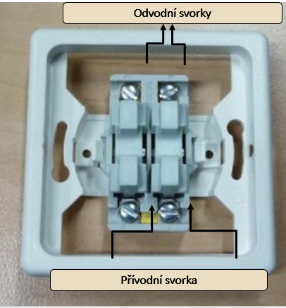 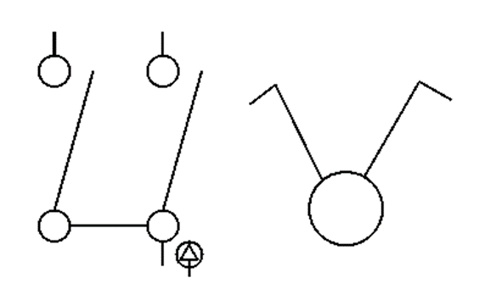 značka přepínače ř5
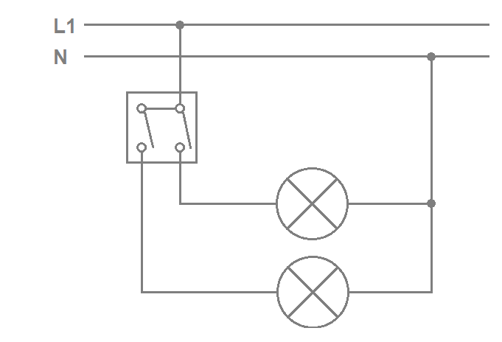
vhodný pro větší nebo rozdělenou místnost, např. ovládání lustru

Prováděcí schéma na výukovém panelu bytové instalace
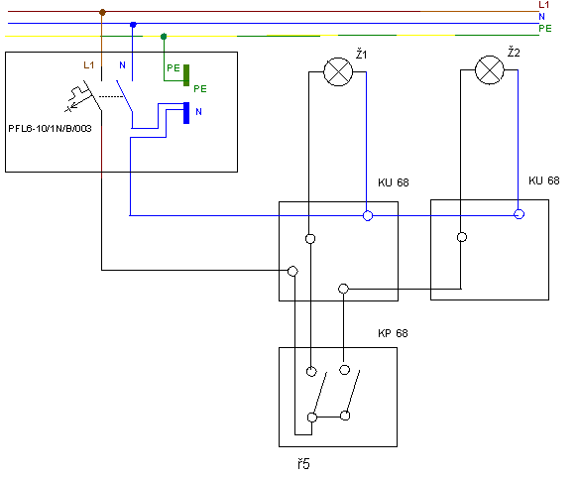

Montážní schéma
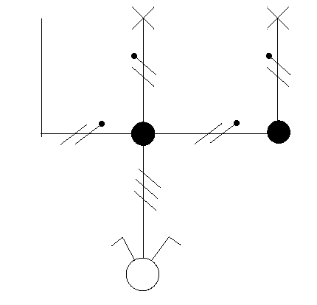

Střídavý přepínač řazení 6
Střídavý přepínač má tři připojovací svorky, jeden kontakt je hlavní a přepínáním se vždy tento hlavní kontakt vodivě spojí s jedním z dalších dvou výstupních kontaktů. Hlavní kontakt je tedy vždy spojen s jedním z přepínacích kontaktů(svorek). Střídavé přepínač v tzv. schodišťovém zapojení umožňuje ovládání světelného obvodu ze dvou míst. Bez polohy vypnuto. Při správném propojení na jednom místě rozsvítíte a na druhém zhasnete.

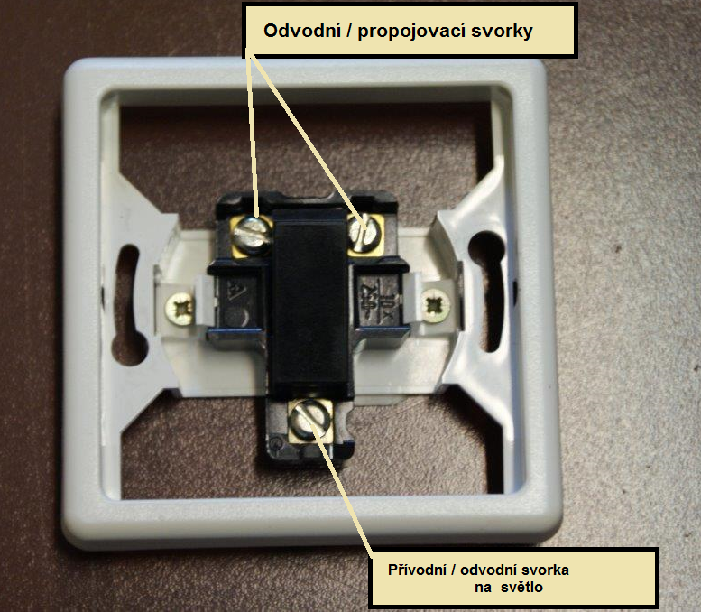 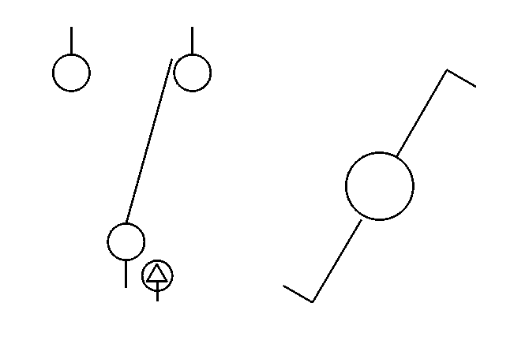 značka přepínače ř6

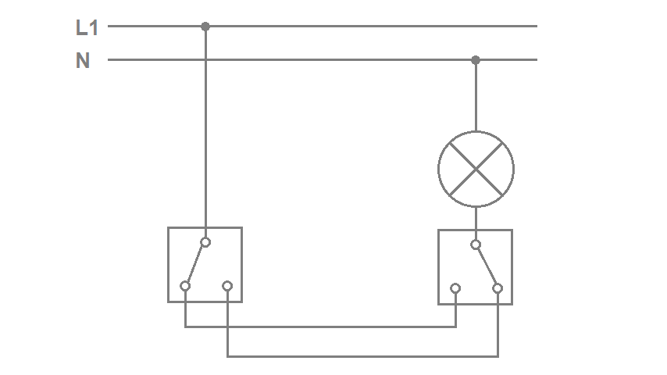

vhodný pro jednoduché chodby, průchozí místností, schodiště

Prováděcí schéma na výukovém panelu bytové instalace

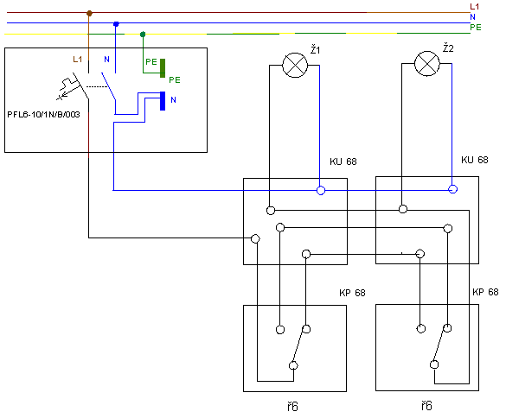

Montážní schéma
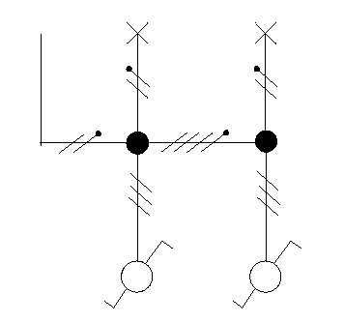

Křížový přepínač řazení 7
Tento přepínač je nejsložitější. Má čtyři připojovací svorky (dva vstupy a dva výstupy). Uvnitř jsou dva přepínací kontakty, jejichž výstupy jsou speciálně propojeny. Výsledkem je to, že v jedné poloze je každý výstup propojen s protilehlým vstupem a při překlepnutí kolébky se oba výstupy „prohodí“. Vstupy a výstupy se překříží, proto se tomuto spínači říká křížový. Instalace se provádí tak, že na obou koncích trasy budou přepínače řazení 6 a mezi nimi jeden nebo více křížových přepínačů. Počet křížových přepínačů bude tedy vždy o dva menší, než kolik má být ovládacích míst celkem. Opět je jedno, z jakého místa ovládáte – stiskem kteréhokoliv spínače připojené svítidlo rozsvítíte, nebo zhasnete. Využití křížového vypínače je tedy podobné jako u řazení 6, rozdíl je jenom ve vyšším počtu ovládacích míst.
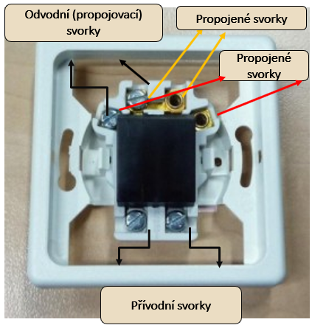 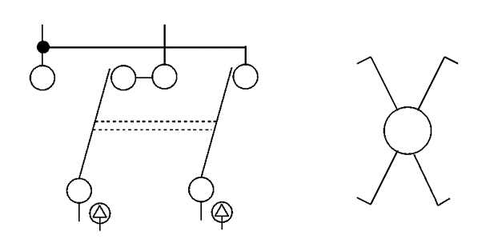 značka přepínače ř7
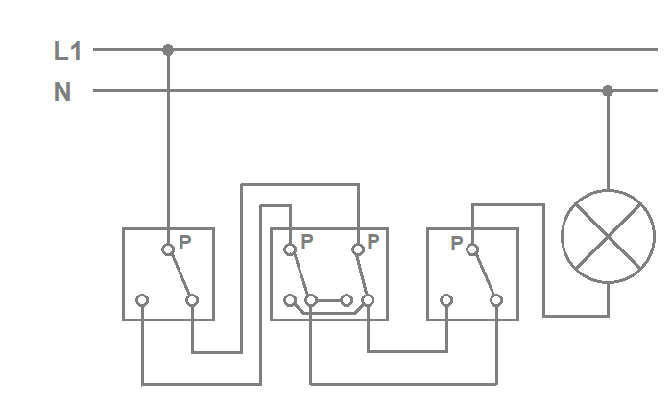
vhodný pro chodby, průchozí místnosti, schodiště

Prováděcí schéma na výukovém panelu bytové instalace
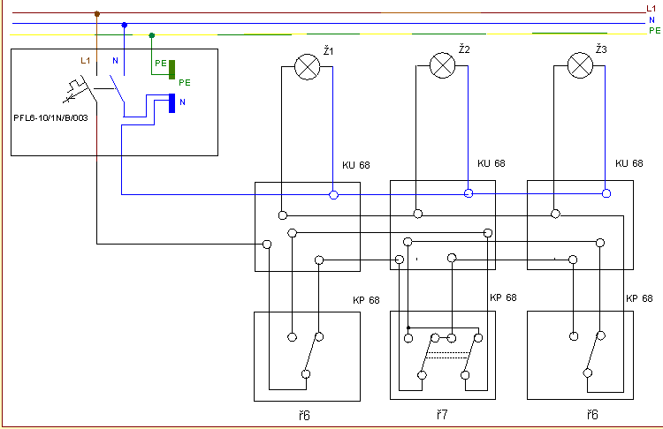

Montážní schéma
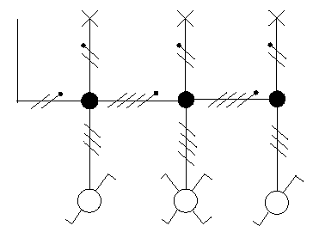

Dvojitý schodišťový přepínač řazení č. 6+6 (5B)
Dvojitý schodišťový přepínač se dvěma kolébkami je dvojitý schodišťový přepínač 6+6. Skutečně jde o dvojici „schodišťáků“ v jednom strojku. Oba vnitřní přepínače jsou na sobě nezávislé, celý strojek tedy obsahuje šest připojovacích svorek. Elektrikáři s delší praxí budou znát ještě starší označení 5B.Z toho, co již bylo uvedeno výše, je zřejmé využití řazení 6+6: ovládání dvou světelných okruhů ze dvou míst. Další příklad můžeme uvést, že máme tento vypínač umístěný venku na domě a jednou klapkou můžeme rozsvítit osvětlení cesty ke garáži a druhou klapkou můžeme rozsvítit osvětlení cesty k brance a když si rozsvítíme např. cestu do garáže, tak v případě že dojdeme ke garáži, tak můžeme svítidla dalším vypínačem č.6 na garáží zhasnout a na cestu zpět opět rozsvítit.

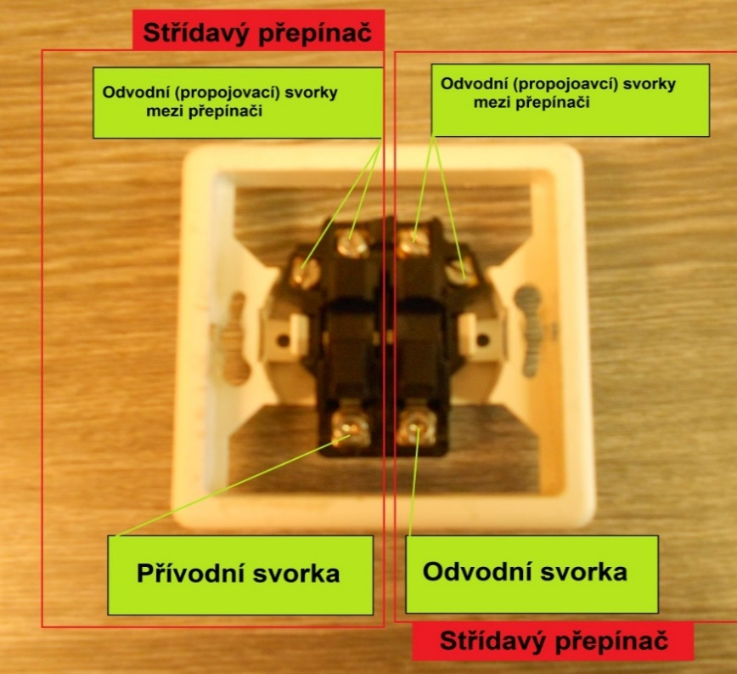 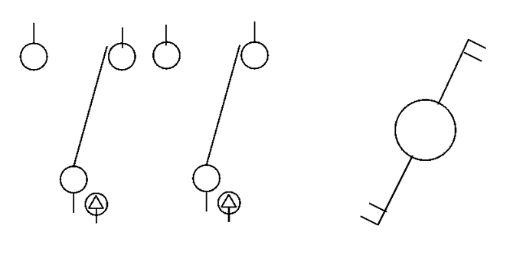značka přepínače ř 6+6 (5B)
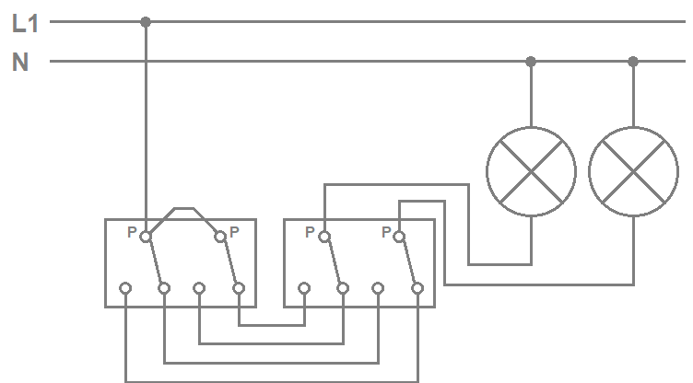

vhodný pro průchozí místností, schodiště

Prováděcí schéma na výukovém panelu bytové instalace
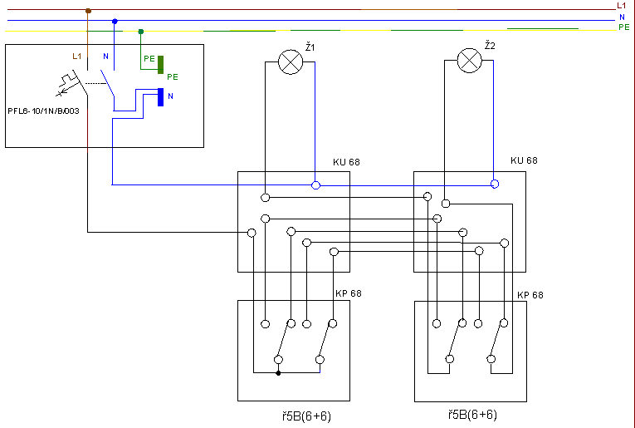

Montážní schéma

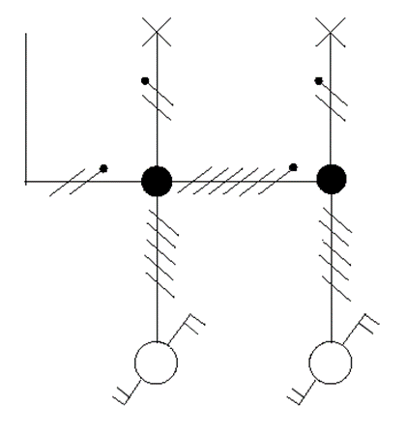
vhodný pro průchozí místností, jednoduchá schodiště

Řazení č. 1/0 – tlačítko
Je to učeně nazýváno zapínací ovládač řazení 1/0. Vnitřní mechanismus je stejný jako u vypínače č. 1 (má dvě svorky), jenom je tam přidaná pružina, která kolébku po uvolnění vrací do původní polohy. V klidu je kontakt rozpojený, tj. spínač „nevede“. Zapnutý je pouze po dobu stisku kolébky. K čemu je to dobré, když „to nedrží“ v zapnutém stavu? Třeba pro ovládání domovního zvonku. Často se tlačítko také spojuje s časovacím prvkem pro spínání odsávacího ventilátoru. Tlačítka se také využívají pro ovládání světelného okruhu z většího počtu míst (např. v hotelové chodbě, na schodišti v panelovém domě). V tom případě se na všech místech nainstalují tlačítka a vzájemně se propojí. Povel od nich se potom dostává k impulsnímu relé, které je zabudované v rozváděči. Stiskem jakéhokoliv tlačítka se osvětlení chodby zapne, nebo vypne. Tlačítka mohou také např. spouštět časovač, který zajistí samočinné zhasnutí světla po nastavené době.

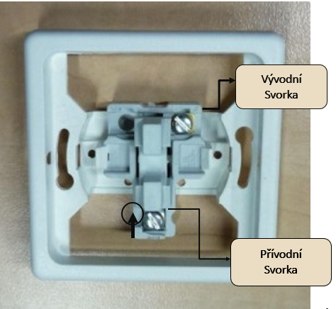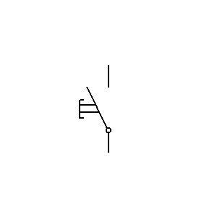
Značka tlačítka ř. 1/0
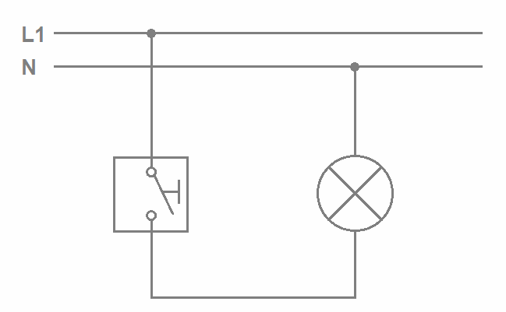

vhodné pro osvětlení spínané přes impulzní relé

Prováděcí schéma na výukovém panelu bytové instalace
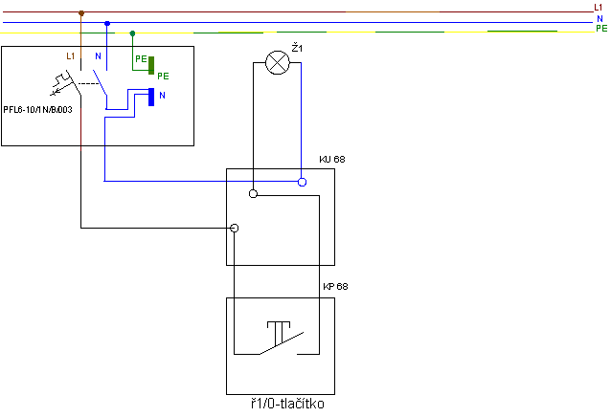

Montážní schéma
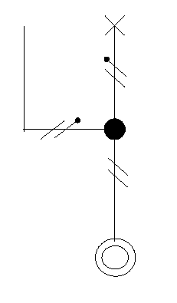

Přepínač střídavý dvojitý řazení 6+1 (5A)

Využívá dvě klapky, jedná se o kombinaci spínače řazení 6 a řazení 1 v jednom strojku. Uplatnění najde například v chodbě v kombinaci se vstupy na WC nebo do koupelny, či v kuchyni při vchodu do spíže.

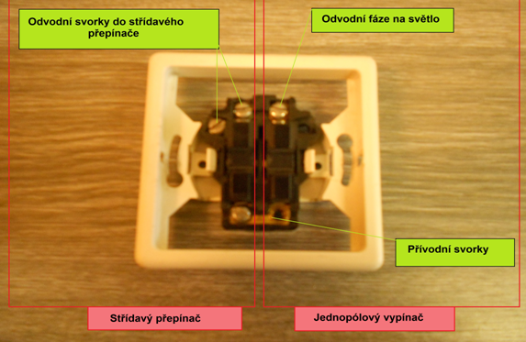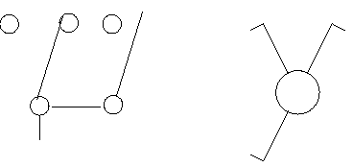
Značka přepínače řazení 6+1 (5A)
Prováděcí schéma na výukovém panelu bytové instalace
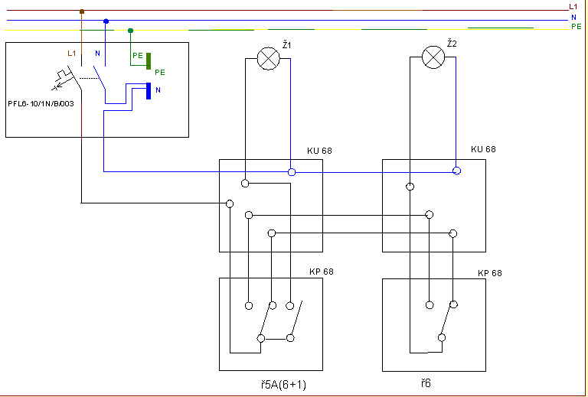
Montážní schéma

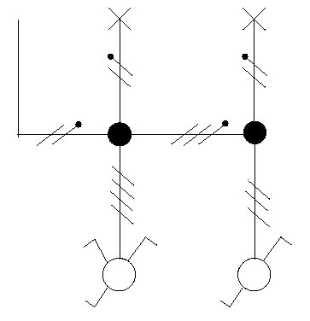
vhodný pro místnosti s chodbou, hlavní a vedlejší vchody

